**Юшкевич Татьяна Асипова (Juszkiewiczowna Taciana)**

15 января 1792 – крещение (НИАБ 136-13-894, лист 15, №3/1792-р (ориг)).

**НИАБ 136-13-894:** Лист 15. **Метрическая запись №3/1792-р (ориг).**

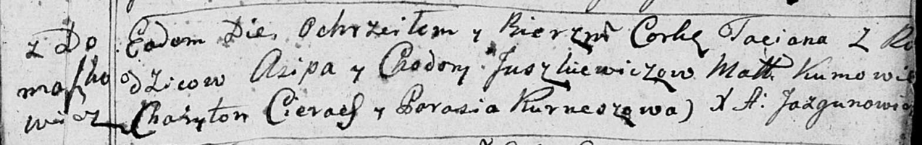

Дедиловичская Покровская церковь. 15 января 1792 года. Метрическая запись о крещении.

Juszkiewiczowna Taciana – дочь родителей с деревни Домашковичи.

Juszkiewicz Asip – отец.

Juszkiewiczowa Chodora – мать.

Cierach Charyton – кум.

Kurneszowa Parasia - кума.

Jazgunowicz Antoni – ксёндз.